МИНИСТЕРСТВО СЕЛЬСКОГО ХОЗЯЙСТВА
РОССИЙСКОЙ ФЕДЕРАЦИИ

ДЕПАРТАМЕНТ НАУЧНО-ТЕХНОЛОГИЧЕСКОЙ
ПОЛИТИКИ И ОБРАЗОВАНИЯ

ФГУ «ПОДОЛЬСКАЯ ЗОНАЛЬНАЯ ГОСУДАРСТВЕННАЯ
МАШИНОИСПЫТАТЕЛЬНАЯ СТАНЦИЯ»

Протокол испытаний

№ 09-25-08 (1010013)
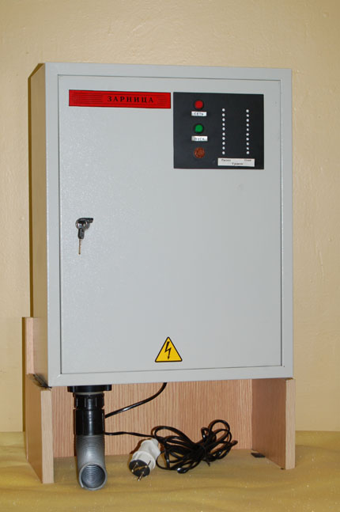

Озонаторная установка для обеззараживания комбикормов УОК-310

Изготовитель (разработчик) | Адрес
ВИЭСХ г. Москва  и ООО НПО «АНТАРЕС» | 109456, Москва,  1-й Вешняковский пр., д.2  т. 171-19-20

 | Результаты испытаний
 | Озонаторная установка для обеззараживания комбикормов УОК-310
 | Назначение | Озонаторная установка УОК-310 предназначена для обработки комбикормов смеси озоном с целью снижения бактериальной обсемененности смеси.
 | Качество работы :
 | Режим работы:
 | температура воздуха (окружающей среды), ^{о}С |  | Продолжительный, при работе нории  от -25 до +40
 | Производительность: по озону, г/ч |  | 1,5
 | Условия эксплуатации:
Вид работы |  |  | обработка, комбикормовой смеси озоном
 | Мощность, потребляемая от сети, Вт |  | 94
 | Трудоемкость ежесменного ТО чел.ч. |  | -
 | Эксплуатационная надежность |  | Хорошая
 | Безопасность выполнения работ |  | Обеспечена

Описание конструкции машины
Основой установки является генератор озона и система управления. Разрядная камера представляет собой электродную систему, позволяющую при подаче на нее электрического тока высокого напряжения, получить особую разновидность коронного разряда, при котором происходит образование озона из кислорода воздуха.
Источник высокого напряжения осуществляет преобразование электрического тока питающей сети в ток высокого напряжения необходимых параметров.

Техническая характеристика
Показатели | Численные значения
Производительность по воздуху, м³/ч | 100
Мощность установки, Вт | 94
Напряжение, В | 220
Число фаз | 1
Номинальный ток, А | 0,46
Масса, кг | 9,3

Результаты испытаний
Качество работы  бактериальная обсемененность комбикорма, кое/г | Бактериальная обсемененность после обработки озоном комбикорма снижается в 4-7 раз.  Бактерия группы кишечной палочки энтеропатогенные и патогенные, в том числе сальмонеллы, а также микологическая обсемененность при норма «отсутствие» после обработки озоном в комбикорме не обнаружены.
Безопасность | Безопасность обеспечена
Техническое обслуживание | Не требуется

Заключение по результатам испытаний
Станция рекомендует:
Установку озонаторную для обеззараживания комбикормов УОК-310 поставить на производство, устранив отмеченные недостатки.

Испытания проведены: | ФГУ “Подольская государственная зональная  машиноиспытательная станция”  142184,Климовск-4,Подольского р-на,  Московской области
Испытания провели: | Долгалев Г.Ф.
Источник информации: | Протокол испытаний № 09-25-08 (1010013) от 14 ноября 2008 г.

